Stop Card e contacto de Segurança

Objetivos:
No fim da sequência, os participantes:
- São capazes de realizar uma conversa sobre segurança (contacto segurança) antes de utilizar a Stop Card.

Esta sequência deve ser construída localmente. Para isso, existem 2 possibilidades à sua disposição:
- existe uma formação local (ou da divisão) que cumpre estes objetivos. Neste caso, pode ser utilizada em vez deste módulo.
- se não for este o caso, deve construir a sua própria formação de acordo com a sugestão abaixo.
Este documento contém sugestões de conteúdos e atividades pedagógicas que permitem atingir os objetivos deste módulo.

Elementos Chave | Suporte/atividades
O Stop Card é uma ferramenta que deve antes de mais permitir a comunicação de riscos, a sua utilização deve ser sempre precedida por uma discussão que não deve ser necessariamente saldada pela utilização do Stop Card.
Realizar simulações/encenações para praticar | Oficina
No dia-a-dia, ou em visitas ao sítio, tours de terreno ou auditorias, realizar pelo menos 10 contactos de segurança nos 6 meses e redigir um relatório de surpresas. | No dia-a-dia.

Duração prevista:
1:00 a 1:30 para a parte na sala

Recomendações de modalidades pedagógicas:

Este módulo é antes de mais a oportunidade para realizar contactos de segurança. Para isso é importante uma parte de execução antes de passar à prática no terreno.
- Módulos pré-requisitos da sequência
- TCT 4.1

- Sugestão de desenvolvimento da sequência
Legenda das instruções para o formador:
- Comentários para o formador
- Elementos chave de conteúdo
- Tipo de atividade
- «Questão a colocar» / enunciado de instrução

Fase/Timing | Formador | Sugestão de conteúdo do módulo
1.  Receção  5’ 5’ | Receção e objetivos  Receção dos participantes e apresentação dos objetivos deste módulo. | No fim deste módulo de formação serão capazes de realizar um contacto (uma conversa) de segurança utilizando, caso necessário, o Stop Card.
2.  Recapitulação do Stop Card.  10’ 15’ | Mostrar os 3 diapositivos sobre a recapitulação do Stop Card.  Quando os 3 diapositivos estiverem mostrados e explicados, perguntar:  Quem é que já utilizou o Stop Card desde a sua chegada?  Se sim: Pode-nos descrever as circunstâncias e a reação do interlocutor?  Se não: Depois do que se viu, como é suposto intervir?  Estes 3 diapositivos estão disponíveis no ficheiro «Ressources.pptx » | 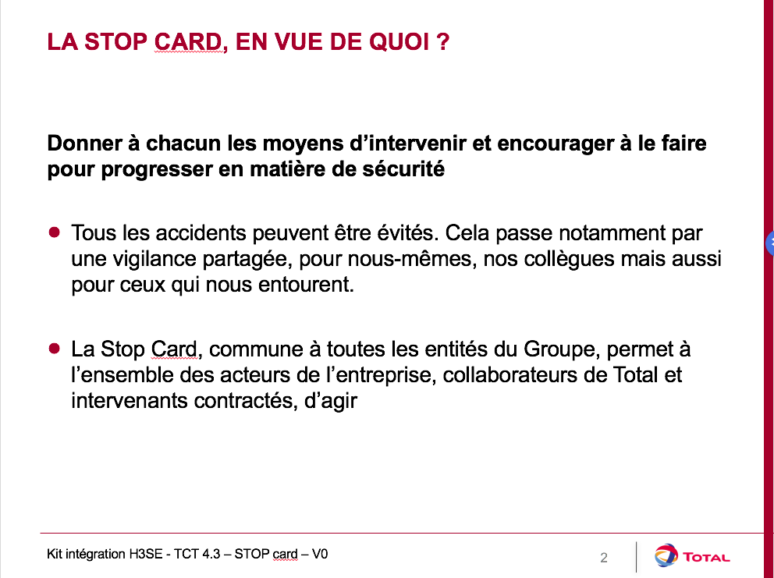  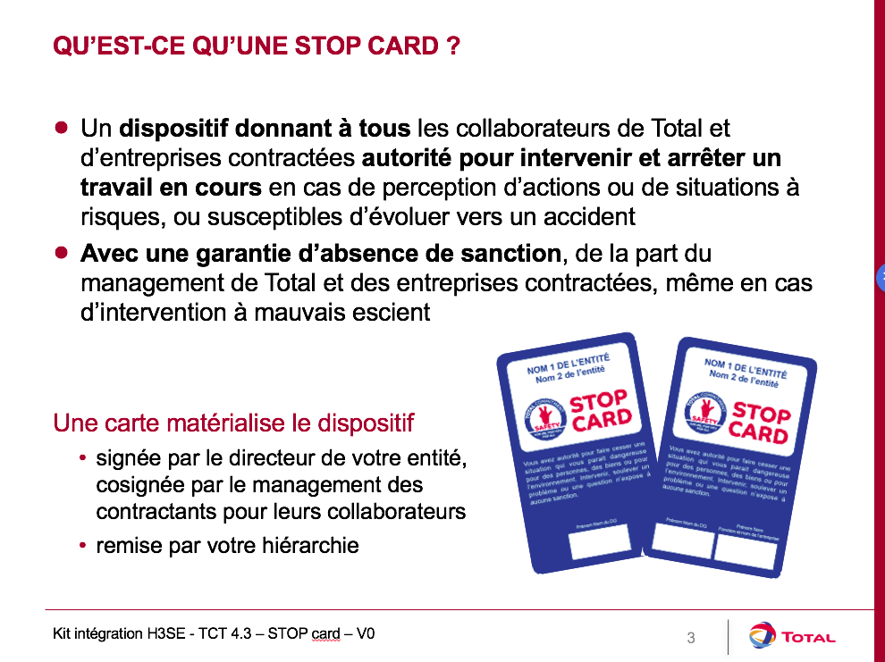  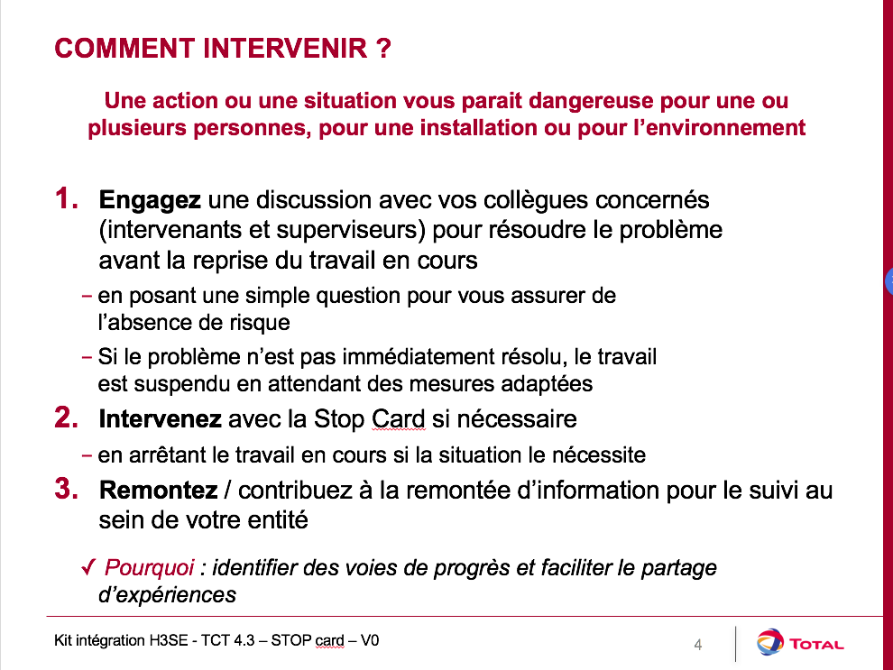
3. Contacto segurança  5’ 20’ | Para intervir, antes de utilizar o Stop Card, é necessário efetuar um contacto de segurança. | O que é um contacto Segurança?  É uma conversa simples e aberta que permite (eventualmente) utilizar o Stop Card.  Permite entrar em contacto com a pessoa e fazer perguntas pertinentes para verificar que tem consciência dos eventuais riscos a assumir.  Antes da intervenção, pede-se que analisem o contexto para decidir o momento mais oportuno para intervir; segundo as circunstâncias:  - a intervenção deve ser imediata;  - a intervenção pode ser realizada em público, ou em privado para evitar a estigmatização.  Uma intervenção deve ser sempre conduzida de forma amigável e com espírito aberto e de intercâmbio.  Para isso, é necessário começar por supor que se observou mal ou que não se compreendeu bem, e apenas depois perguntar. É necessário evitar dar a impressão ao(s) interessado(s) de estar enganado procurando as palavras que irão permitir um clima mútuo de respeito e privilegiar as perguntas de acordo com as afirmações.  O fio condutor de uma intervenção é a pesquisa das causas do comportamento inapropriado e a discussão sobre as consequências deste comportamento.
4. Algumas encenações para treinar o contacto de segurança.  40’ 1:00 | Prática do contacto de segurança  Para estas simulações, prepare casos típicos de anomalias com as quais as pessoas poderiam praticar.  Pegue em exemplos de atividades correntes no seu sítio com desvios possíveis (EPI não adequadas ou ausentes, situações de risco típicas, etc.).  Também pode utilizar as ilustrações do kit de implementação do Stop Card cujo exemplo está aqui. (StopCard_FPA_Exemples-utilisation_FR)  Organize as encenações por pares para praticar entrar em contacto e conversar sobre a segurança (depois eventualmente utilizar o Stop Card).  Um fica com o papel da pessoa que vai ser contactada, e o outro com o papel da pessoa que vai entrar em contacto.  Como visto no módulo TCT 4.1, convido-vos vivamente a praticar a escuta ativa neste treino.  Depois de cada treino, os que observaram dão a sua opinião sobre (em particular a propósito da utilização da escuta ativa):  - os pontes fortes de cada um  - as vias de progresso (eixos de melhoria)  Repetir pelo menos uma vez por participante para que possam se apoiar nos seus pontos fortes e praticar a implementação das vias de progresso.  Se houver apenas um participante, fique com o papel. | 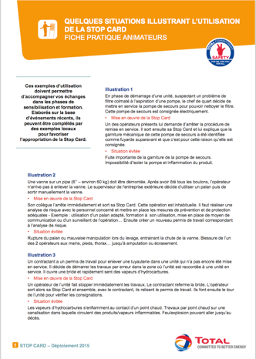
5. Experiência real | Pôr em prática  No fim do treino, pedir a cada um que se comprometa em empregar o contacto de segurança no sítio, e de redigir um rápido relatório de surpresas: um pequeno documento no qual explica a situação, os factos, como fez e a reação da pessoa.  No fim do relatório, o participante aponta aquilo que mais o surpreendeu neste acontecimento e o que retira como lição futura.  Em seguida deve ser organizado, durante os 6 meses após o percurso, um balanço para partilhar os pontos principais do relatório de cada um.  No vosso dia-a-dia, deve empregar o contacto de segurança e a utilização do Stop Card, assim que achem necessário.  O vosso objetivo é realizar pelo menos 10, utilizando o Stop Card apenas em último recurso, como já vimos.  Quando tiverem realizado 10, podem redigir um «relatório de surpresas - Stop Card», que iremos discutir em conjunto.  Se já se conhece a data do balanço, relembre-a aos participantes. | Conteúdo do relatório de surpresas - Stop Card  Em que circunstância(s) intervieram (ou planeavam intervir) com o Stop Card?  Qual foi a reação da pessoa?  O que é que mais vos surpreendeu?  Que melhorias tiram da implementação do contacto de segurança? E da utilização do Stop Card em geral?

